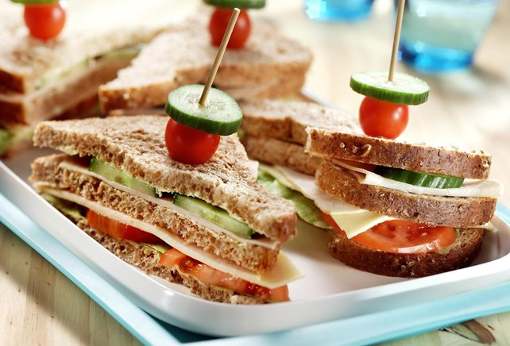

<https://www.solo.be/nl/recepten/dubbeldekkersandwich/>



<https://www.solo.be/nl/recepten/vakantie-koken-met-de-kids>

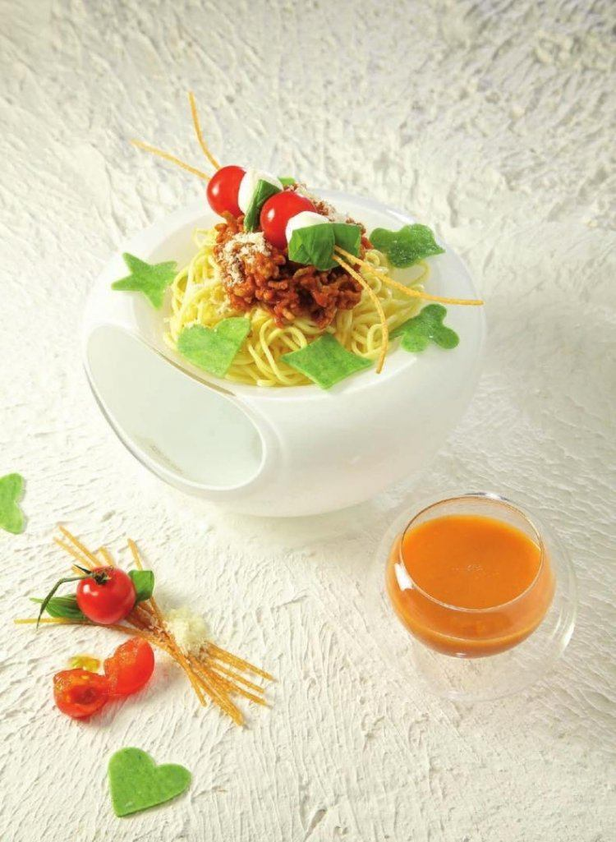

<https://njam.tv/recepten/spaghetti-voor-de-kids>

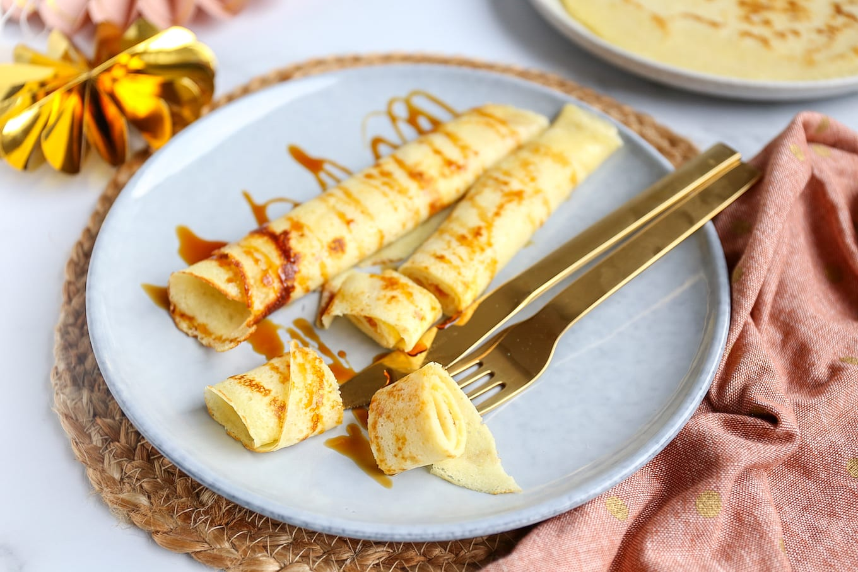

https://www.lekkerensimpel.com/basisrecept-voor-pannenkoeken

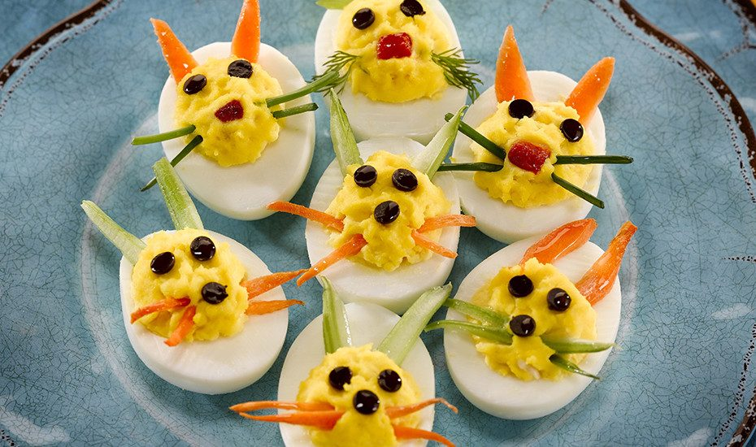

<https://www.incredibleegg.org/recipe/deviled-bunny-eggs/>

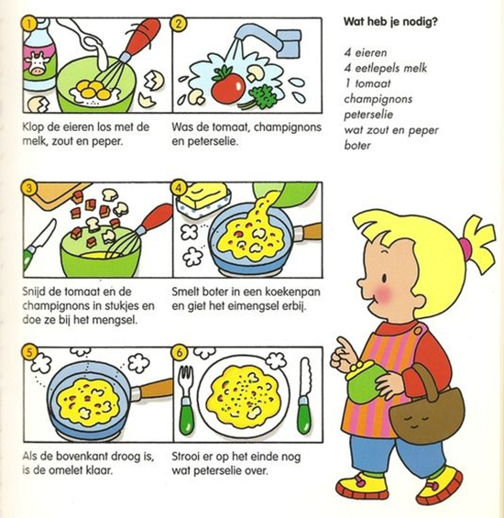

omeletjes